IMI TA Regelventil Typ CV316 GG PN 16, DN 65, kvs 63 m3/h, geflanscht

IMI Hydronic Engineering Deutschland

Eigenschaften

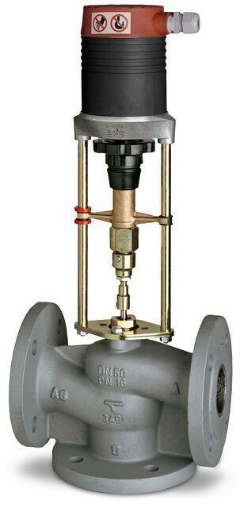

GTIN:

5902276890505

HAN:

60335465

Nenndruckstufe

PN 16

Oberfläche

unbehandelt

Werkstoff

Gusseisen

Höhe (mm)

63,00

kvs-Wert (m³/h)

63,00

max. Mediumtemperatur (Dauerbetrieb) (°C)

130,00

Nennweite DN

65,00

Hublänge (mm)

30

Kennlinien-Charakteristik

gleichprozentig